AIDA vi invita a scoprire un gioiello nascosto nel cuore di Trastevere,
IL COMPLESSO MUSEALE DI SANTA FRANCESCA ROMANA A TRASTEVERE un riservato e suggestivo luogo di notevole interesse storico-artistico, che comprende l'antichissima CHIESA DI SANTA MARIA IN CAPPELLA,
le stanze dell'OSPITALE TRECENTESCO DI SANTA FRANCESCA ROMANA
(attivo ancora oggi con il nome di “Casa di riposo Santa Francesca Romana”) e gli annessi “BAGNI PRIVATI DI DONNA OLIMPIA”
oggi trasformato in un rigoglioso ed appartato “giardino delle delizie”. 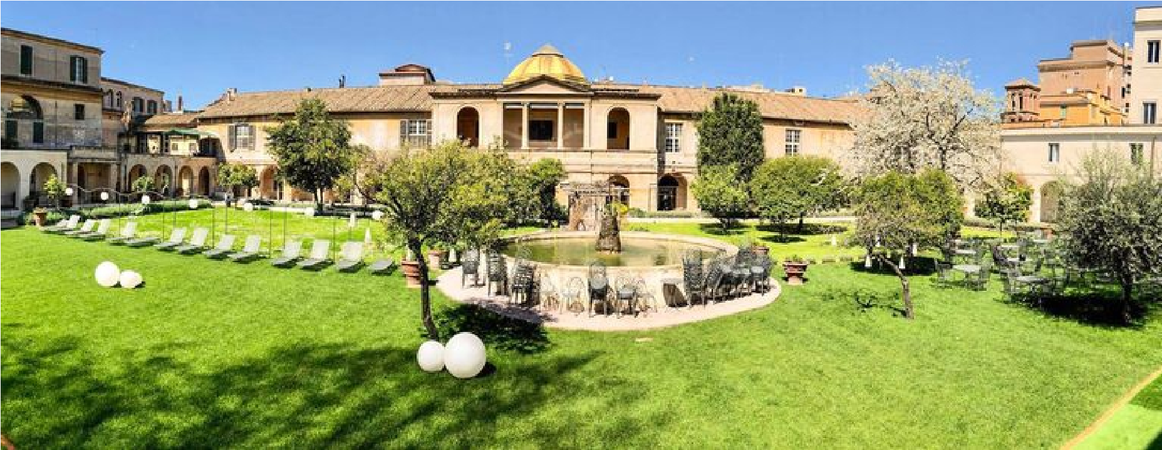

IL COMPLESSO DI SANTA FRANCESCA ROMANA IN TRASTEVERE
L'ANTICA CHIESA DI SANTA MARIA IN CAPPELLA L' OSPITALE TRECENTESCO

SANTA FRANCESCA ROMANA
IL GIARDINO DELLE DELIZIE E I BAGNI DELLA SPREGIUDICATA DONNA OLIMPIA MAIDALCHINI
CON APPROFONDIMENTO SULLE CURE OSPEDALIERE
NEL MEDIOEVO E SULLA VITA A ROMA NEL TRECENTO
(E SUL MISTERO DELLE RELIQUIE DI SAN PIETRO)
SABATO 8 FEBBRAIO ORE 10,30

- Quota unica: € 13,00
La quota comprende i costi della prenotazione, delle radioguide e gli INGRESSI AL COMPLESSO MUSEALE, ALLA CHIESA, ALL'OSPITALE DEL TRECENTO, AL GIARDINO DELLE DELIZIE.
Per la prenotazione, IMMEDIATA e OBBLIGATORIA, rivolgersi a:
Martino Nicoletti - m.nicoletti@almaviva.it

SCENARI E CONTENUTI DEL PERCORSO:
INQUADRAMENTO STORICO E TOPOGRAFICO DI TRASTEVERE: DALL'ANTICO AL MEDIOEVO, FINO ALLA COSTRUZIONE DEI MURAGLIONI DEL TEVERE.

LA CHIESETTA DI SANTA MARIA IN CAPPELLA
EDIFICATA DA URBANO NEL 1090
UNA CHIESA SULLA VIA DEL PELLEGRINAGGIO
LA CROCE DEL BORROMINI
GLI ARREDI DI XI SECOLO
L’ACQUASANTIERA CON IL LEONE STILOFORO
IL MISTERO DEL RITROVAMENTO DELLE RELIQUIE DI SAN PIETRO
LA STORIA E LA VITA DI SANTA FRANCESCA ROMANA,
L'AMATISSIMA CECCOLELLA
L'OSPITALE DI SANTA FRANCESCA ROMANA: UNO DEI PIU' ANTICHI OSPEDALI DI ROMA
LE CURE E L'ASSISTENZA AI MALATI NEL TRECENTO LA CONFRATERNITA DE’ BARILLARI
DONNA OLIMPIA MAIDALCHINI:
LA SPREGIUDICATA ED AMBIZIOSA COGNATA DI PAPA INNOCENZO X

IL GIARDINO DELLE DELIZIE ED I BAGNI PRIVATI DI DONNA OLIMPIA
LA RINASCITA DEL COMPLESSO

NASCE L’OSPEDALE DEI CRONICI
LA NASCITA DEL COMPLESSO MUSEALE

